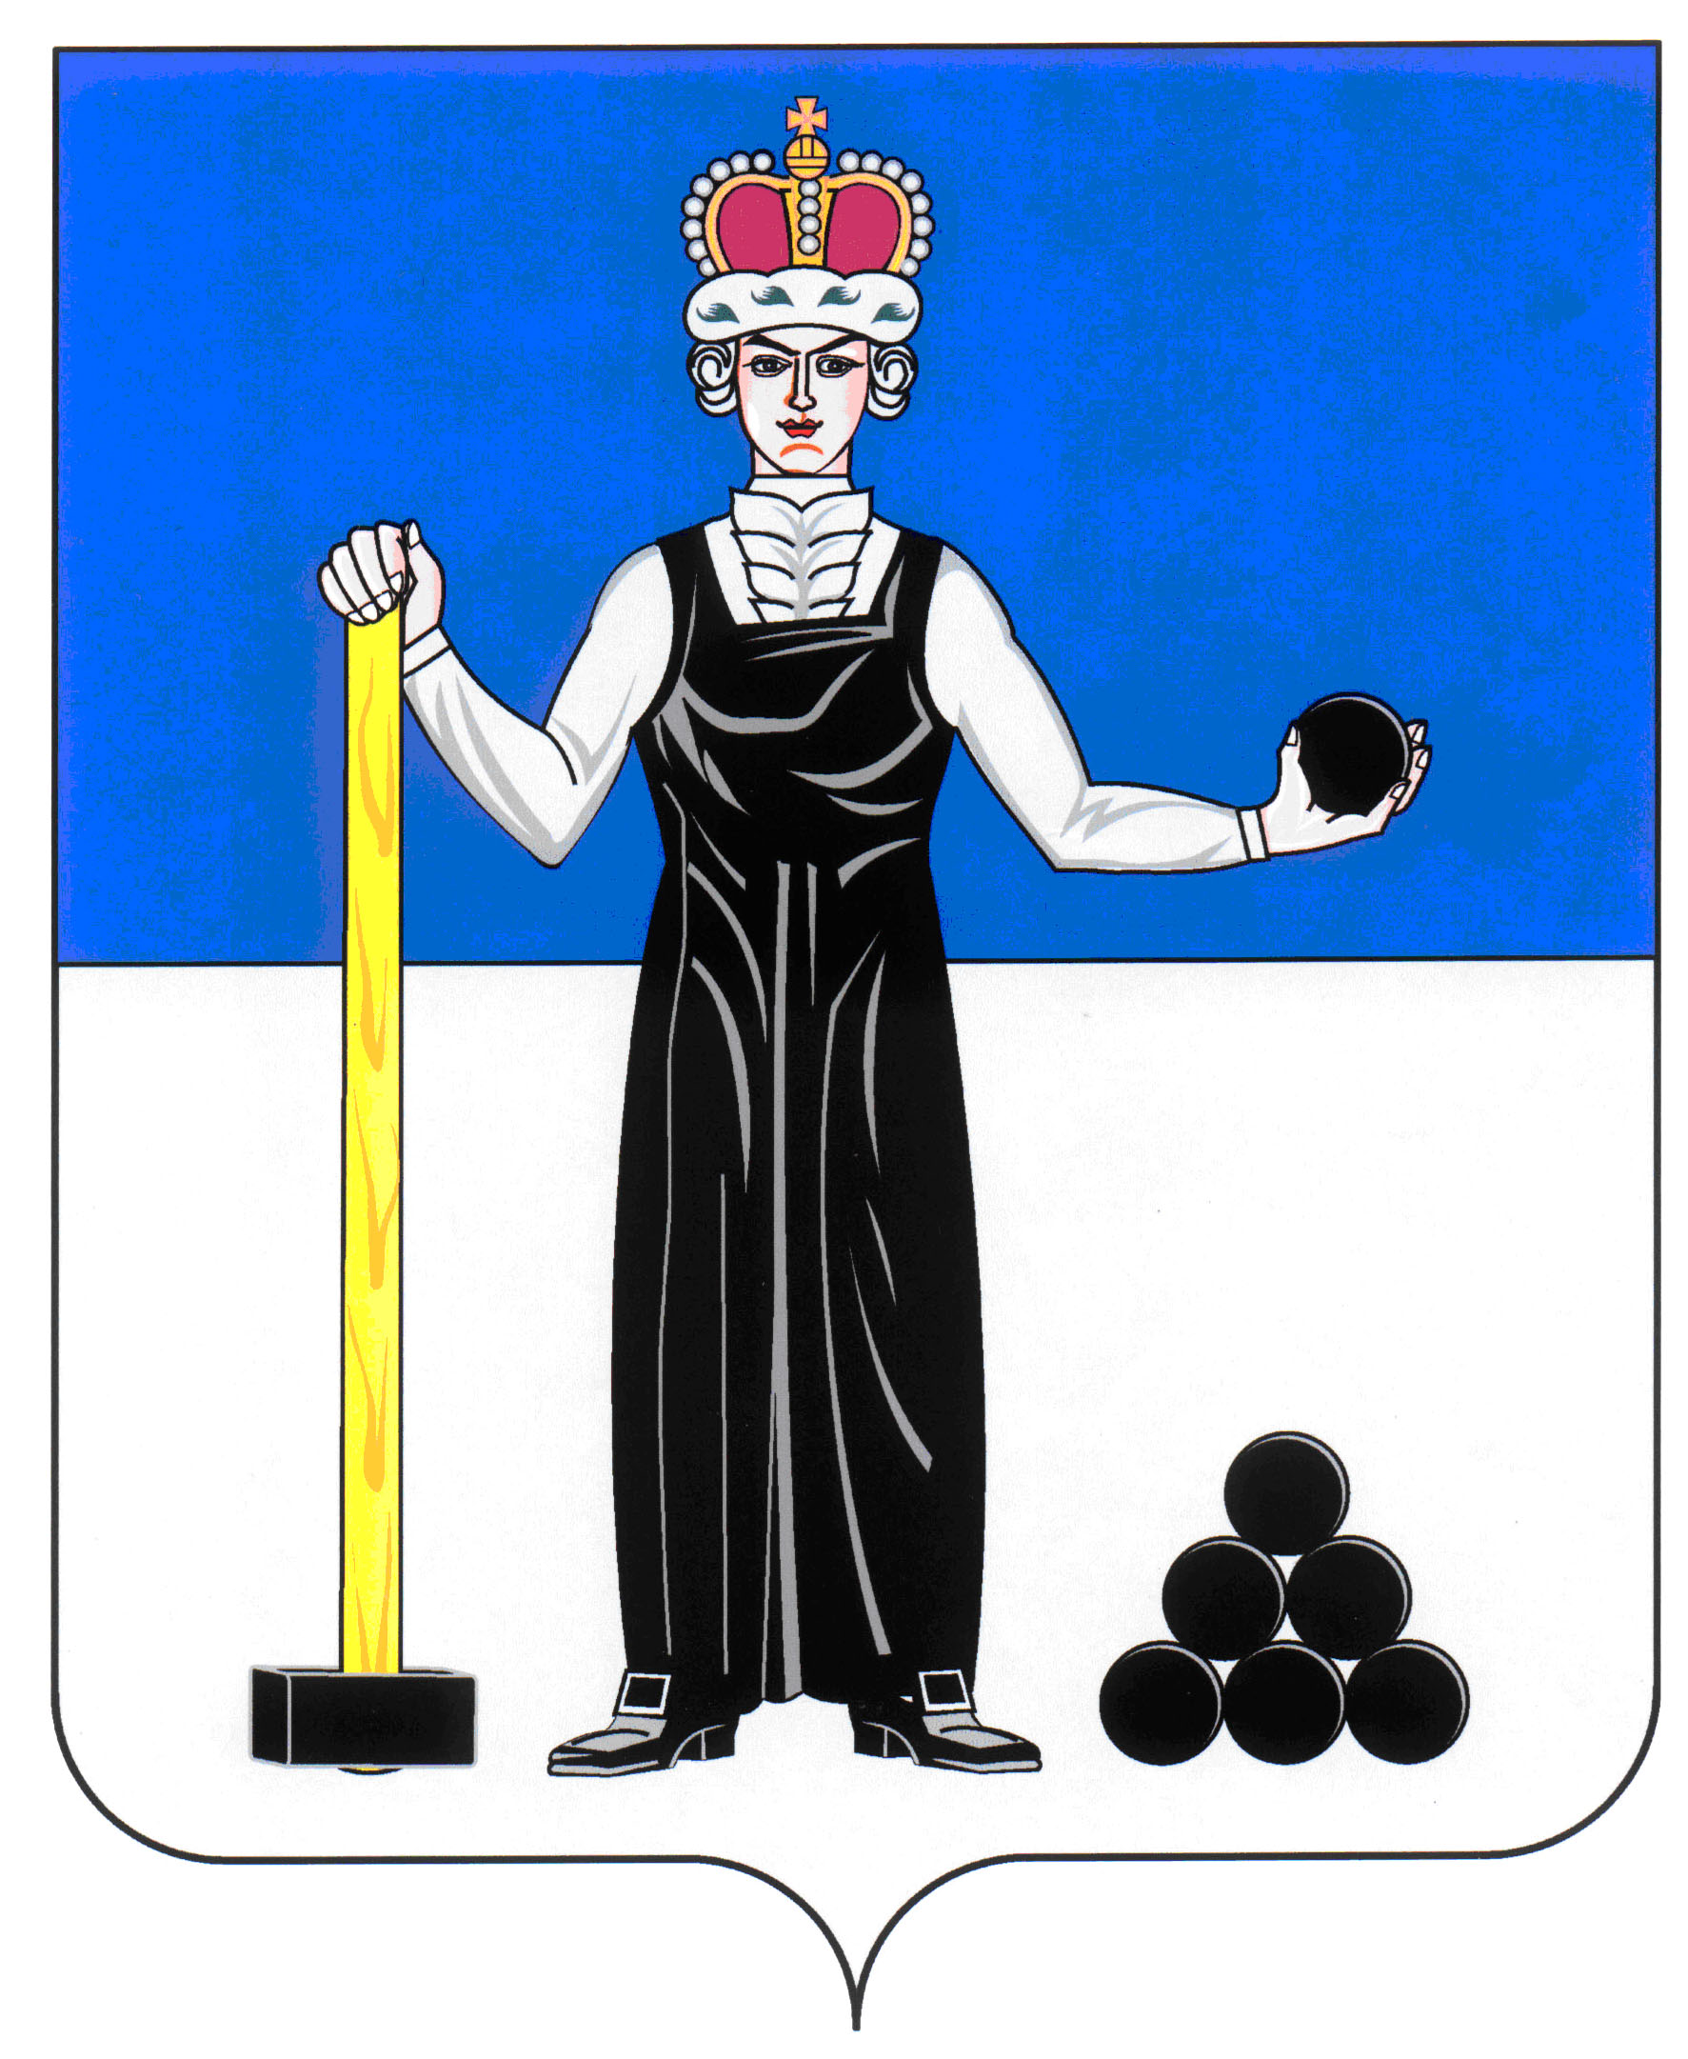
Р Е Ш Е Н И Е

ЗЕМСКОГО СОБРАНИЯ

АЛЕКСАНДРОВСКОГО МУНИЦИПАЛЬНОГО РАЙОНА

ПЕРМСКОГО КРАЯ

25.10.2018
12
____________________ №________________

О принятии в первом чтении Положения об организации и проведении общественных обсуждений по вопросам градостроительной деятельности на территории Александровского муниципального района

В соответствии со статьей 5.1 Градостроительного кодекса Российской Федерации, частью 5 статьи 28 Федерального закона от 06.10.2003 № 131-ФЗ «Об общих принципах организации местного самоуправления в Российской Федерации», частью 5 статьи 22 Устава Александровского муниципального района, Земское Собрание Александровского муниципального района
РЕШАЕТ:
1. Принять в первом чтении прилагаемое Положение об организации и проведении общественных обсуждений по вопросам градостроительной деятельности на территории Александровского муниципального района.
2. Создать рабочую группу по подготовке ко второму чтению Положения об организации и проведении общественных обсуждений по вопросам градостроительной деятельности на территории Александровского муниципального района в следующем составе:
Валиулина А.В. – председатель Контрольно-счетной палаты;
Климова О.Ю. - депутат Земского Собрания по избирательному округу № 6;
Никифорова Н.Б. – ведущий специалист отдела развития инфраструктуры и градостроительства;
Овчинникова О.П. – депутат Земского Собрания по избирательному округу № 13;
Щербинина Т.А. – заместитель главы района, председатель комитета по управлению имуществом и земельными отношениями
Щеглов Д.В. – председатель Земского Собрания
3. Установить срок подачи поправок к Положению об организации и проведении общественных обсуждений по вопросам градостроительной деятельности на территории Александровского муниципального района до 17 часов 00 минут 8 ноября 2018 года по адресу: г. Александровск, ул. Ленина, 20 а, каб.41.
4. Настоящее решение вступает в силу с момента подписания.

Председатель Земского Собрания
Александровского муниципального района Д.В. Щеглов

Приложение
к решению Земского Собрания
Александровского муниципального района
от 25.10.2018 № 12

Положение об организации и проведении общественных обсуждений
по вопросам градостроительной деятельности на территории
Александровского муниципального района

1. Общие положения
1. Настоящее Положение разработано в соответствии с Градостроительным кодексом Российской Федерации, Федеральным законом от 06.10.2003 № 131-ФЗ «Об общих принципах организации местного самоуправления в Российской Федерации», Уставом Александровского муниципального района.
2. Настоящее Положение определяет порядок организации и проведения общественных обсуждений по вопросам градостроительной деятельности на территории Александровского муниципального района: по проектам генеральных планов, проектам правил землепользования и застройки, проектам планировки территории, проектам межевания территории, проектам, предусматривающим внесение изменений в один из указанных утвержденных документов, проектам решений о предоставлении разрешения на условно разрешенный вид использования земельного участка или объекта капитального строительства, проектам решений о предоставлении разрешения на отклонение от предельных параметров разрешенного строительства, реконструкции объектов капитального строительства, вопросам изменения одного вида разрешенного использования земельных участков и объектов капитального строительства на другой вид такого использования при отсутствии утвержденных правил землепользования и застройки (далее – вопросы градостроительной деятельности).
3. Общественные обсуждения по вопросам градостроительной деятельности (далее – общественные обсуждения) проводятся в целях соблюдения права человека на благоприятные условия жизнедеятельности, прав и законных интересов правообладателей земельных участков и объектов капитального строительства.
4. Под общественными обсуждениями в настоящем Положении понимается способ участия жителей Александровского муниципального района в осуществлении градостроительной деятельности на территории Александровского муниципального района и выявления мнения иных заинтересованных лиц, права и интересы которых могут затрагиваться при осуществлении градостроительной деятельности на территории Александровского муниципального района, по существу выносимых на общественные обсуждения вопросов градостроительной деятельности.
5. Участниками общественных обсуждений по проектам генеральных планов, проектам правил землепользования и застройки, проектам планировки территории, проектам межевания территории, проектам правил благоустройства территорий, проектам, предусматривающим внесение изменений в один из указанных утвержденных документов, являются граждане, постоянно проживающие на территории, в отношении которой подготовлены данные проекты, правообладатели находящихся в границах этой территории земельных участков и (или) расположенных на них объектов капитального строительства, а также правообладатели помещений, являющихся частью указанных объектов капитального строительства.
Участниками общественных обсуждений по проектам решений о предоставлении разрешения на условно разрешенный вид использования земельного участка или объекта капитального строительства, проектам решений о предоставлении разрешения на отклонение от предельных параметров разрешенного строительства, реконструкции объектов капитального строительства являются граждане, постоянно проживающие в пределах территориальной зоны, в границах которой расположен земельный участок или объект капитального строительства, в отношении которых подготовлены данные проекты, правообладатели находящихся в границах этой территориальной зоны земельных участков и (или) расположенных на них объектов капитального строительства, граждане, постоянно проживающие в границах земельных участков, прилегающих к земельному участку, в отношении которого подготовлены данные проекты, правообладатели таких земельных участков или расположенных на них объектов капитального строительства, правообладатели помещений, являющихся частью объекта капитального строительства, в отношении которого подготовлены данные проекты, а в случае, предусмотренном частью 3 статьи 39 Градостроительного кодекса Российской Федерации, также правообладатели земельных участков и объектов капитального строительства, подверженных риску негативного воздействия на окружающую среду в результате реализации данных проектов.
6. Результаты общественных обсуждений учитываются при принятии органами местного самоуправления решений по вопросам, указанным в пункте 2 настоящего раздела.
2. Порядок организации и проведения общественных обсуждений
1. Общественные обсуждения проводятся в связи с подготовкой проектов документов, а также в связи с обращениями заинтересованных лиц в целях решения вопросов, указанных в пункте 2 раздела 1 настоящего Положения.
2. Процедура проведения общественных обсуждений состоит из следующих этапов:
а) оповещение о начале общественных обсуждений;
б) размещение проекта, подлежащего рассмотрению на общественных обсуждениях, и информационных материалов к нему на официальном сайте Александровского муниципального района в информационно-телекоммуникационной сети «Интернет» http://aleksraion.ru (далее – сайт района) и открытие экспозиции или экспозиций такого проекта;
в) проведение экспозиции или экспозиций проекта, подлежащего рассмотрению на общественных обсуждениях;
г) подготовка и оформление протокола общественных обсуждений;
д) подготовка и опубликование заключения о результатах общественных обсуждений.
3. Органом, уполномоченным на организацию и проведение общественных обсуждений, является администрация Александровского муниципального района (далее – уполномоченный орган).
4. Общественные обсуждения назначаются главой муниципального района – главой администрации Александровского муниципального района (далее – глава района).
5. Глава района принимает решение о назначении общественных обсуждений в срок, установленный настоящим Положением для соответствующего проекта или вопроса градостроительной деятельности. Указанное решение оформляется в виде постановления администрации Александровского муниципального района, которое подлежит опубликованию в газете «Боевой путь» и размещению на сайте района. В решении указываются:
а) вопрос градостроительной деятельности, по которому проводятся общественные обсуждения;
б) организатор общественных обсуждений (созданный уполномоченным органом коллегиальный совещательный орган);
в) сроки проведения общественных обсуждений.
6. Организатор общественных обсуждений:
а) составляет план работы по подготовке и проведению общественных обсуждений;
б) подготавливает оповещение о начале общественных обсуждений и обеспечивает информирование жителей;
в) принимает предложения и замечания от участников общественных обсуждений;
г) оформляет итоговые документы общественных обсуждений;
д) решает иные организационные вопросы, связанные с подготовкой и проведением общественных обсуждений.
7. Оповещение о начале общественных обсуждений:
а) не позднее чем за семь дней до дня размещения на сайте района проекта, подлежащего рассмотрению на общественных обсуждениях, подлежит опубликованию в газете «Боевой путь»;
б) распространяется на информационных стендах, оборудованных около здания уполномоченного органа, в местах массового скопления граждан и в иных местах, расположенных на территории, в отношении которой подготовлены соответствующие проекты, и (или) в границах территориальных зон и (или) земельных участков, указанных в абзаце втором пункта 5 раздела 1 настоящего Положения (далее – территория, в пределах которой проводятся общественные обсуждения), иными способами, обеспечивающими доступ участников общественных обсуждений к указанной информации.
8. Оповещение о начале общественных обсуждений должно содержать:
а) информацию о проекте, подлежащем рассмотрению на общественных обсуждениях, и перечень информационных материалов к такому проекту;
б) информацию о порядке и сроках проведения общественных обсуждений по проекту, подлежащему рассмотрению на общественных обсуждениях;
в) информацию о месте, дате открытия экспозиции или экспозиций проекта, подлежащего рассмотрению на общественных обсуждениях, о сроках проведения экспозиции или экспозиций такого проекта, о днях и часах, в которые возможно посещение указанных экспозиции или экспозиций;
г) информацию о порядке, сроке и форме внесения участниками общественных обсуждений предложений и замечаний, касающихся проекта, подлежащего рассмотрению на общественных обсуждениях;
д) информацию об официальном сайте, на котором будут размещены проект, подлежащий рассмотрению на общественных обсуждениях, и информационные материалы к нему, или информационных системах, в которых будут размещены такой проект и информационные материалы к нему, с использованием которых будут проводиться общественные обсуждения.
3. Порядок проведения экспозиции проекта, подлежащего
рассмотрению на общественных обсуждениях, а также порядок консультирования посетителей экспозиции проекта, подлежащего рассмотрению на общественных обсуждениях
1. В целях доведения до населения информации о содержании предмета общественных обсуждений в течение всего периода размещения в соответствии с подпунктом «б» пункта 2 раздела 2 настоящего Положения проекта, подлежащего рассмотрению на общественных обсуждениях, и информационных материалов к нему проводятся экспозиция или экспозиции такого проекта. В ходе работы экспозиции должны быть организованы консультирование посетителей экспозиции, распространение информационных материалов о проекте, подлежащем рассмотрению на общественных обсуждениях. Консультирование посетителей экспозиции осуществляется представителями организатора общественных обсуждений и (или) разработчика проекта, подлежащего рассмотрению на общественных обсуждениях.
4. Срок проведения общественных обсуждений
1. Устанавливаются следующие сроки проведения общественных обсуждений:
а) по проекту генерального плана и по проектам, предусматривающим внесение изменений в генеральный план, – не менее одного месяца и не более трех месяцев с момента опубликования оповещения о начале общественных обсуждений до дня опубликования заключения о результатах общественных обсуждений;
б) по проектам правил землепользования и застройки или проектов о внесении изменений в правила землепользования и застройки – не менее двух и не более четырех месяцев со дня опубликования такого проекта. В случае подготовки изменений в правила землепользования и застройки в части внесения изменений в градостроительный регламент, установленный для конкретной территориальной зоны, общественные обсуждения по внесению изменений в правила землепользования и застройки проводятся в границах территориальной зоны, для которой установлен такой градостроительный регламент. В этих случаях срок проведения общественных обсуждений устанавливается не менее пяти календарных дней и не более одного месяца;
в) по проектам решений о предоставлении разрешения на условно разрешенный вид использования земельного участка или объекта капитального строительства – не менее пяти календарных дней и не более одного месяца со дня опубликования оповещения о начале общественных обсуждений до дня опубликования заключения о результатах общественных обсуждений;
г) по проектам решений о предоставлении разрешения на отклонение от предельных параметров разрешенного строительства, реконструкции объектов капитального строительства – не менее пяти календарных дней и не более одного месяца со дня опубликования оповещения о начале общественных обсуждений до дня опубликования заключения о результатах общественных обсуждений;
д) по проектам планировки территории или внесения изменений в документацию по планировке территории – не менее одного и не более трех месяцев со дня опубликования оповещения о начале общественных обсуждений до дня опубликования заключения о результатах общественных обсуждений;
е) по проектам межевания территории – не менее одного и не более трех месяцев со дня опубликования оповещения о начале общественных обсуждений до дня опубликования заключения о результатах общественных обсуждений.
5. Права участников общественных обсуждений
1. В период размещения в соответствии с подпунктом «б» пункта 2 раздела 2 настоящего Положения проекта, подлежащего рассмотрению на общественных обсуждениях, и информационных материалов к нему и проведения экспозиции или экспозиций такого проекта участники общественных обсуждений, прошедшие в соответствии с пунктом 6 настоящего раздела идентификацию, имеют право вносить предложения и замечания, касающиеся такого проекта:
а) в письменной форме в адрес организатора общественных обсуждений;
б) посредством записи в книге (журнале) учета посетителей экспозиции проекта, подлежащего рассмотрению на общественных обсуждениях.
2. Внесение предложений и замечаний, касающихся проекта, подлежащего рассмотрению на общественных обсуждениях, посредством официального сайта и (или) в государственной или муниципальной информационной системе, обеспечивающей проведение общественных обсуждений с использованием информационно-телекоммуникационной сети «Интернет», либо на региональном портале государственных и муниципальных услуг (далее – информационные системы) не осуществляется в связи с тем, что в Александровском муниципальном районе отсутствуют официальный сайт и (или) информационные системы, обеспечивающие возможность проверки участниками общественных обсуждений полноты и достоверности отражения на официальном сайте и (или) в информационных системах внесенных ими предложений и замечаний, а также возможность представления информации о результатах общественных обсуждений, количестве участников общественных обсуждений.
3. Предложения и замечания, внесенные в соответствии с пунктом 1 настоящего раздела, подлежат регистрации, а также обязательному рассмотрению организатором общественных обсуждений, за исключением случаев, предусмотренных пунктом 4 настоящего раздела.
4. Предложения и замечания, внесенные в соответствии с пунктом 1 настоящего раздела, не рассматриваются в случае выявления факта представления участником общественных обсуждений недостоверных сведений.
5. Организатор общественных обсуждений информирует лиц, внесших предложения и замечания, о принятом решении по каждому предложению и замечанию.
6. Участники общественных обсуждений в целях идентификации представляют сведения о себе (фамилию, имя, отчество (при наличии), дату рождения, адрес места жительства (регистрации) – для физических лиц; наименование, основной государственный регистрационный номер, место нахождения и адрес – для юридических лиц) с приложением документов, подтверждающих такие сведения. Участники общественных обсуждений, являющиеся правообладателями соответствующих земельных участков и (или) расположенных на них объектов капитального строительства и (или) помещений, являющихся частью указанных объектов капитального строительства, также представляют сведения соответственно о таких земельных участках, объектах капитального строительства, помещениях, являющихся частью указанных объектов капитального строительства, из Единого государственного реестра недвижимости и иные документы, устанавливающие или удостоверяющие их права на такие земельные участки, объекты капитального строительства, помещения, являющиеся частью указанных объектов капитального строительства.
7. Обработка персональных данных участников общественных обсуждений осуществляется с учетом требований, установленных Федеральным законом от 27.07.2006 № 152-ФЗ «О персональных данных».
6. Результаты общественных обсуждений
1. Итоговыми документами общественных обсуждений являются протокол общественных обсуждений и заключение о результатах общественных обсуждений.
2. Протокол общественных обсуждений подготавливается и оформляется организатором общественных обсуждений в течение трех рабочих дней со дня окончания приема предложений и замечаний по проекту (вопросу), рассматриваемому на общественных обсуждениях. В протоколе общественных обсуждений указываются:
а) дата оформления протокола общественных обсуждений;
б) информация об организаторе общественных обсуждений;
в) информация, содержащаяся в опубликованном оповещении о начале общественных обсуждений, дата и источник его опубликования;
г) информация о сроке, в течение которого принимались предложения и замечания участников общественных обсуждений, о территории, в пределах которой проводятся общественные обсуждения;
д) все предложения и замечания участников общественных обсуждений с разделением на предложения и замечания граждан, являющихся участниками общественных обсуждений и постоянно проживающих на территории, в пределах которой проводятся общественные обсуждения, и предложения и замечания иных участников общественных обсуждений.
3. К протоколу общественных обсуждений прилагается перечень принявших участие в рассмотрении проекта участников общественных обсуждений, включающий в себя сведения об участниках общественных обсуждений (фамилию, имя, отчество (при наличии), дату рождения, адрес места жительства (регистрации) – для физических лиц; наименование, основной государственный регистрационный номер, место нахождения и адрес – для юридических лиц).
4. Протокол общественных обсуждений подписывается председателем и секретарем коллегиального совещательного органа – организатора общественных обсуждений.
5. Участник общественных обсуждений, который внес предложения и замечания, касающиеся проекта, рассмотренного на общественных обсуждениях, имеет право получить выписку из протокола общественных обсуждений, содержащую внесенные этим участником предложения и замечания.
6. На основании протокола общественных обсуждений организатор общественных обсуждений осуществляет подготовку заключения о результатах общественных обсуждений. В заключении о результатах общественных обсуждений должны быть указаны:
а) дата оформления заключения о результатах общественных обсуждений;
б) наименование проекта, рассмотренного на общественных обсуждениях, сведения о количестве участников общественных обсуждений, которые приняли участие в общественных обсуждениях;
в) реквизиты протокола общественных обсуждений, на основании которого подготовлено заключение о результатах общественных обсуждений;
г) содержание внесенных предложений и замечаний участников общественных обсуждений с разделением на предложения и замечания граждан, являющихся участниками общественных обсуждений и постоянно проживающих на территории, в пределах которой проводятся общественные обсуждения, и предложения и замечания иных участников общественных обсуждений. В случае внесения несколькими участниками общественных обсуждений одинаковых предложений и замечаний допускается обобщение таких предложений и замечаний;
д) аргументированные рекомендации организатора общественных обсуждений о целесообразности или нецелесообразности учета внесенных участниками общественных обсуждений предложений и замечаний и выводы по результатам общественных обсуждений.
7. Заключение о результатах общественных обсуждений подготавливается в течение пяти рабочих дней со дня оформления протокола общественных обсуждений.
8. Заключение о результатах проведения общественных обсуждений подписывается председателем и секретарем коллегиального совещательного органа – организатора общественных обсуждений.
9. Заключение о результатах общественных обсуждений подлежит опубликованию в газете «Боевой путь» и размещению на сайте района.
10. Уполномоченный орган обеспечивает хранение документов, связанных с организацией и проведением общественных обсуждений, и итоговых документов общественных обсуждений в течение срока, установленного законодательством.

